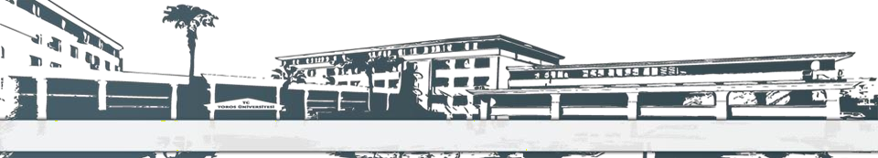
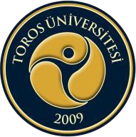
TOROS ÜNİVERSİTESİ SBF BESLENME VE DİYETETİK PROGRAMI 2. SINIF 2024-2025 GÜZ DÖNEMİ DERS PROGRAMI

GÜN SAAT | PAZARTESİ | SALI | ÇARŞAMBA | PERŞEMBE | CUMA
09:10-10:00 |  |  | Ders Kodu: BDY 207  Ders Adı: BESLENME BIYOKIMYASI 1  Derslik: B204  Dr.Öğr.Üyesi Gonca YILDIRIM
10:10-11:00 | Ders Kodu: BDY 211  Ders Adı: İLETİŞİM BECERİLERİ  Derslik: B204  Doç. Dr. E. Özlem KÖROĞLU | Ders Kodu: BDY-SD11 Ders Adı: İLK YARDIM  Derslik: B204  Dr. Öğr. Ü. Behire SANÇAR | Ders Kodu: BDY 207  Ders Adı: BESLENME BIYOKIMYASI 1  Derslik: B204  Dr.Öğr.Üyesi Gonca YILDIRIM | Ders Kodu: BDY 209  Ders Adı: BESİN KİMYASI VE UYGULAMALARI 1  Derslik: B204  Prof. Dr. Yüksel ÖZDEMİR | Ders Kodu: BDY-SD7  Ders Adı: YAŞAM BOYU SPOR  Derslik: Senkron/Asenkron  Dr. Öğr. Ü. Eda PARLAK
11:00-12:00 | Ders Kodu: BDY 211  Ders Adı: İLETİŞİM BECERİLERİ  Derslik: B204  Doç. Dr. E. Özlem KÖROĞLU | Ders Kodu: BDY-SD11 Ders Adı: İLK YARDIM  Derslik: B204  Dr. Öğr. Ü. Behire SANÇAR | Ders Kodu: BDY 207  Ders Adı: BESLENME BIYOKIMYASI 1  Derslik: B204  Dr.Öğr.Üyesi Gonca YILDIRIM | Ders Kodu: BDY 209  Ders Adı: BESİN KİMYASI VE UYGULAMALARI 1  Derslik: B204  Prof. Dr. Yüksel ÖZDEMİR | Ders Kodu: BDY-SD7  Ders Adı: YAŞAM BOYU SPOR  Derslik: Senkron/Asenkron  Dr. Öğr. Ü. Eda PARLAK
12:00-13:00 | ÖĞLE TATİLİ
13:10-14:00 | Ders Kodu: BDY213  Ders Adı: MESLEKİ İNGİLİZCE 1  Derslik: Senkron/Asenkron  Öğr. Gör. Özgür SANDAL | Ders Kodu: BDY 203  Ders Adı: GENEL MIKROBIYOLOJI  Derslik: B204  Öğr. Gör. Kamuran ÖZTOP | Ders Kodu: BDY 201  Ders Adı: BESLENME İLKELERİ VE UYGULAMALARI 1  Derslik: B204  Dr.Öğr.Üyesi Gonca YILDIRIM | Ders Kodu: BDY 209  Ders Adı: BESİN KİMYASI VE UYGULAMALARI 1  Derslik: Besin Kimyası Lab.  Prof. Dr. Yüksel ÖZDEMİR | Ders Kodu: BDY 205  Ders Adı: DEMOGRAFIK YAPI ve SAĞLIK  Derslik: Senkron/Asenkron  Uz. Dr. Tuba YILMAZ
14:10-15:00 | Ders Kodu: BDY213  Ders Adı: MESLEKİ İNGİLİZCE 1  Derslik: Senkron/Asenkron Öğr. Gör. Özgür SANDAL | Ders Kodu: BDY 203  Ders Adı: GENEL MIKROBIYOLOJI  Derslik: B204  Öğr. Gör. Kamuran ÖZTOP | Ders Kodu: BDY 201  Ders Adı: BESLENME İLKELERİ VE UYGULAMALARI 1  Derslik: B204  Dr.Öğr.Üyesi Gonca YILDIRIM | Ders Kodu: BDY 209  Ders Adı: BESİN KİMYASI VE UYGULAMALARI 1  Derslik: Besin Kimyası Lab.  Prof. Dr. Yüksel ÖZDEMİR | Ders Kodu: BDY 205  Ders Adı: DEMOGRAFIK YAPI ve SAĞLIK  Derslik: Senkron/Asenkron  Uz. Dr. Tuba YILMAZ
15:10-16:00 | Ders Kodu: BDY213  Ders Adı: MESLEKİ İNGİLİZCE 1  Derslik: Senkron/Asenkron Öğr. Gör. Özgür SANDAL | Ders Kodu: BDY 203  Ders Adı: GENEL MIKROBIYOLOJI  Derslik: Laboratuvar  Öğr. Gör. Kamuran ÖZTOP | Ders Kodu: BDY 201  Ders Adı: BESLENME İLKELERİ VE UYGULAMALARI 1  Derslik: B204  Dr.Öğr.Üyesi Gonca YILDIRIM | Akademik Danışmanlık  Dr. Öğr. Üyesi Eda PARLAK
16:10-17:00 |  | Ders Kodu: BDY 203  Ders Adı: GENEL MIKROBIYOLOJI  Derslik: Laboratuvar  Öğr. Gör. Kamuran ÖZTOP | Ders Kodu: BDY 201  Ders Adı: BESLENME İLKELERİ VE UYGULAMALARI 1  Derslik: B204  Dr.Öğr.Üyesi Gonca YILDIRIM | Akademik Danışmanlık  Dr. Öğr. Üyesi Eda PARLAK

